UBND HUYỆN VĨNH BẢO
TRƯỜNG MẦM NON TAM ĐA

HỘI THI GIÁO VIÊN DẠY GIỎI
GIÁO DỤC MẦM NON NĂM HỌC 2023 - 2024

BÁO CÁO
BIỆN PHÁP NÂNG CAO CHẤT LƯỢNG CÔNG TÁC
CHĂM SÓC, NUÔI DƯỠNG, GIÁO DỤC TRẺ

TÊN BIỆN PHÁP: MỘT SỐ BIỆN PHÁP NÂNG CAO CHẤT LƯỢNG GIÁO DỤC KỸ NĂNG SỐNG CHO TRẺ (24-36) THÁNG TUỔI TRONG TRƯỜNG MẦM NON

Tác giả : Nguyễn Thị Thuy
Giáo viên trường: Mầm Non Tam Đa

Vĩnh bảo, tháng 10 năm 2023

I. PHẦN 1: ĐẶT VẤN ĐỀ
“Hiền dữ đâu phải tính sẵn, phần nhiều do giáo dục mà nên”.
Thật vậy: Nếu trẻ em được sống trong một môi trường giáo dục tốt thì trẻ sẽ có những đức tính tốt, ngược lại trẻ sống trong một môi trường giáo dục không tốt thì nhân cách của trẻ sẽ phát triển không tốt. Chính vì vậy việc giáo dục kỹ năng sống cho trẻ ngay từ khi còn nhỏ là vô cùng quan trọng, đó chính là một trong những bước hình thành và phát triển nhân cách cho trẻ sau này.
Hiện nay ở trong các gia đình trẻ em được quá chiều chuộng, luôn là vệ tinh trung tâm để mọi người xoay quanh và đáp ứng mọi yêu cầu của trẻ. Thậm chí phụ huynh còn làm hộ trẻ tất cả mọi việc mà chưa chú ý đến việc dạy trẻ kỹ sống cho trẻ, đây chính là nguyên nhân dẫn đến tình trạng trẻ không có kỹ năng tự phục vụ bản thân mình.Và việc bố mẹ quá lạm dụng khi cho trẻ sử dụng các thiết bị điện tử dẫn đến trẻ ít có cơ hội tiếp xúc với mọi người xung quanh, chính vì thế mà khả năng giao tiếp và thích nghi với cuộc sống của trẻ còn hạn chế. Điều này ảnh hưởng rất lớn đến sự phát triển toàn diện của trẻ.
Là một giáo viên mầm non tôi nhận thấy việc giáo dục kỹ năng sống cho trẻ mầm non, đặc biệt là trẻ từ 24 – 36 tháng tuổi là một việc làm hết sức cần thiết. Ở độ tuổi này trẻ bước đầu được làm quen với các kỹ năng như giao tiếp, kỹ năng tự phục vụ, khả năng thích nghi và thích khám phá thế giới xung quanh. Rèn kỹ năng sống tốt cho trẻ nhà trẻ là xây dựng và củng cố nền tảng cơ sở tiền đề cho các độ tuổi sau, là hành trang cuộc sống sau này của trẻ.. câu hỏi Làm thế nào để hình thành kỹ năng sống cho trẻ ngay từ tuổi nhà trẻ ?” luôn làm tôi trăn trở. Chính vì vậy, tôi đã mạnh dạn lựa chọn đề tài “Một số biện pháp nâng cao giáo dục kỹ năng sống cho trẻ 24 – 36 tháng tuổi trong trường mầm non”.
2.Tính cấp thiết
Giáo dục kỹ năng sống cho trẻ mầm non đem đến cho trẻ nhiều lợi ích tạo tiền đề cho sự phát triển sau này, giúp trẻ tự tin đối mặt với các trở ngại, thử thách xây dựng bản lĩnh tự lập ngay từ lúc còn ấu thơ. Hiện nay giáo dục kỹ năng sống đã trở thành một nhiệm vụ quan trọng đối với giáo dục cả nước, dạy kỹ năng sống cho trẻ mầm non sẽ giúp trẻ làm chủ cuộc sống, sống an toàn, lành mạnh và có chất lượng hơn trong xã hội hiện đại với nền văn hoá đa dạng và kinh tế phát triển như hiện nay.
3.- Đối tượng nghiên cứu :
Trẻ 24 - 36 tháng tuổi trong Trường Mầm Non

4. Mục tiêu của biện pháp :
- Giúp cho giáo viên: nâng cao kiến thức giáo dục kỹ năng sống cho trẻ 24 – 36 tháng tuổi trong trường mầm non
- Trang bị cho trẻ các kỹ năng sống phù hợp với độ tuổi như : Kỹ năng giao tiếp ,kỹ năng tự phục vụ ,Kỹ năng bảo vệ môi trường , Kỹ năng hợp tác chia sẻ, Kỹ năng nhận thức thích tìm tòi khám phá.
- Giúp cho phụ huynh nắm bắt được 1 số phương pháp giáo dục kỹ năng số cho trẻ tại gia đình
II. NỘI DUNG
1. Thực trạng (thực tế khi chưa thực hiện biện pháp)
Vào đầu năm học,sau khi nhận lớp tôi đã tiến hành khảo sát trẻ trên lớp để nắm bắt tình hình và có kế hoạch rèn kỹ năng sống cho trẻ trong lớp , cụ thể kết quả khảo sát như sau:
BẢNG KHẢO SÁT KỸ NĂNG SỐNG CỦA TRẺ ĐẦU NĂM
TT | Các kỹ năng | Số trẻ | Khi chưa áp dụng biện pháp
 |  |  | Đạt |  | Chưa đạt
 |  |  | SL | Tỷ lệ | SL | Tỷ lệ
1 | Kỹ năng giao tiếp chào hỏi | 19 | 8 | 42% | 11 | 58%
2 | Kỹ năng tự phục vụ | 19 | 5 | 26% | 14 | 74%
3 | Kỹ năng hợp tác | 19 | 4 | 21% | 15 | 79%
4 | kỹ năng nhận thức | 19 | 9 | 47% | 10 | 53%
5 | kỹ năng bảo vệ môi trường | 19 | 5 | 26% | 14 | 74%
Từ kết quả bảng khảo sát cho thấy các kỹ năng của trẻ ở mức độ thấp, kỹ năng tự phục vụ không cao, kỹ năng hợp tác trẻ hạn chế, kỹ năng giao tiếp trẻ với người xung quanh chưa linh hoạt, chưa nhanh nhẹn, nhiều trẻ chưa có kỹ năng nào, nguyên nhân do gia đình quá cưng chiều việc gì cũng làm hộ trẻ , Rút kinh nghiệm từ những hạn chế trong các giải pháp đã áp dụng và thực tế đã thực hiện tại trường tôi đã suy nghĩ nghiên cứu tìm ra “ Một số biện pháp nâng cao chất lượng hoạt động dạy kỹ năng sống cho trẻ nhà trẻ độ tuổi 24- 36 tháng tuổi trong trường mầm non''
2. Khảo sát thực trạng
2.1 Cơ sở lý luận
Việc rèn kỹ năng sống cho trẻ mầm non góp phần quan trọng trong sự nghiệp đào tạo thế hệ con người tương lai của đất nước, trong đó trẻ nhà trẻ 24-36 tháng tuổi, là một lứa tuổi có vai trò đặc biệt quan trọng.
Giáo dục kỹ năng sống cho trẻ 24-36 tháng tuổi có ý nghĩa trong việc hình thành và phát triển toàn diện nhân cách cho trẻ, là nền tảng vững chắc cho trẻ bước vào các cấp học và vận dụng vào trong cuộc sống. Cho nên rèn kỹ năng sống cho trẻ 24-36 tháng tuổi lúc trẻ đang ở trường mầm non đối với giáo viên trong các hoạt động, cử chỉ, hành động, ăn mặc, thói quen, nề nếp... của trẻ. Rèn như thế nào, định hướng ra sao, để đạt được hiệu quả cao nhất, đó là vấn đề quan trọng mà bất cứ ai làm công tác giáo dục trẻ đều phải chú ý. Để thực hiện tốt điều đó thì bản thân người giáo viên phải kiên trì, quyết tâm thực hiện từng bước và liên tục trong quá trình chăm sóc giáo dục trẻ,
2.2 cơ sở thực tiễn của biện pháp
a. Thuận lợi:
Được sự quan tâm, hỗ trợ của ban giám hiệu nhà trường nhà trường đầu tư cở vật chất lớp học thoáng mát, đủ diện tích cho trẻ hoạt động và trang thiết bị, đồ dùng dạy học đầy đủ.
Bản thân là một giáo viên đã chủ nhiệm lớp nhà trẻ 3 năm liên tục đã có kinh nghiệm dạy kỹ năng sống của trẻ 24-36 tháng , có năng lực chuyên môn nghiệp vụ vững vàng, tâm huyết với nghề, nhiệt tình,trong mọi công việc.
b. Khó khăn
* Về phía giáo viên
Bản thân còn hạn chế về phương pháp tổ chức các hoạt động giáo dục kỹ năng sống cho trẻ.
* Về phía phụ huynh
- Phụ huynh chủ yếu là làm công ty nên họ bận rộn ít thời gian quan tâm đến trẻ , đa số họ chưa hiểu mục đích và tầm quan trọng của việc rèn kỹ năng sống cho trẻ. Một số phụ huynh chưa quan tâm đến trẻ còn thờ ơ và cho rằng việc dạy kỹ năng sống cho trẻ ở độ tuồi này là còn quá sớm.
*Về phía trẻ :
- Khả năng nhận thức của trẻ trong lớp không đồng đều, mỗi trẻ có một tính cách, một tâm lý khác nhau, đòi hỏi giáo viên phải áp dụng mỗi trẻ một hướng giáo dục khác nhau tuỳ theo tâm lý của từng đứa trẻ.
3. Áp dụng biện pháp
Biện pháp 1: Xác định nội dung giáo dục kỹ năng sống phù hợp độ tuổi để dạy trẻ.
Khi xây dựng kế hoạch thực hiện chương trình giáo dục trẻ tôi đã nghiên cứu lựa chọn, xác định được các kỹ năng sống cơ bản phù hợp với lứa tuổi từ 24 - 36 tháng tuổi như sau:
- Kỹ năng tự phục vụ: Biết cất đồ dùng đúng nơi quy định, biết nhặt cơm rơi vãi vào đĩa, đa số trẻ biết tự xúc cơm ăn, tự lấy nước uống,tự lên xuống cầu thang,tự thay quần áo khi bẩn hoặc ướt.
- Kỹ năng giao tiếp: Trẻ biết chào hỏi lễ phép, biết lắng nghe cô nói và trả lời câu hỏi của cô khi được hỏi, trẻ tự tin giao tiếp với mọi người.
- Kỹ năng tự nhận thức: Trẻ tò mò ham hiểu biết, thích khám phá thế giới xung quanh. Trẻ nhận biết được tên, tuổi của mình, người thân.
- Kỹ năng ứng xử thân thiện và bảo vệ môi trường xung quanh.
Thông qua việc xác định được những kỹ năng sống cơ bản cần cung cấp cho trẻ ở trên đã giúp tôi thuận tiện trong quá trình dạy các kỹ năng sống cho trẻ, giúp trẻ phát triển toàn diện về mọi mặt.
Biện pháp 2 : Tạo môi trường giáo dục
Đối với trường mầm non thì "trường là nhà, cô là mẹ". Vì vậy, tạo môi trường mẫu mực xung quanh trẻ là rất cần thiết: phải có môi trường sư phạm, môi trường xanh- sạch- đẹp- thân thiện (có sân vườn, khu thiên nhiên, vườn rau của bé, đồ chơi đẹp..). Giáo viên luôn gương mẫu về mọi mặt, nhất là trước mặt trẻ như: ăn mặc, cử chỉ, lời nói, tác phong phải nhẹ nhàng đúng mực để trẻ noi theo.
Ví dụ: Khi trẻ đến nếu trẻ chưa chào cô thì, Cô chào trẻ chào phụ huynh trước phụ huynh và trẻ sẽ chào cô
Đặc biệt trong khi giao tiếp giáo viên xưng hô đúng mực "gọi đúng tên của từng cháu", đó là những lời nói đúng để cho trẻ học theo không được gọi trẻ trống không . Thông qua đó để hình thành nên hành vi và quy tắc ứng xữ xã hội.
Ngoài ra, lớp học là nơi mà trẻ được tiếp xúc hàng ngày để có tác động tích cực kỹ năng sống vào trẻ, nên tôi sắp xếp trang trí lớp sao cho phù hợp, đẹp mắt, hấp dẫn lôi cuốn trẻ, làm những đồ dùng đồ chơi gần gũi, quen thuộc, sắp xếp gọn gàng trên giá, vừa tầm tay trẻ, đồ chơi phù hợp với chủ đề và mục đích góc chơi, có khả năng kích thích các giác quan của trẻ. Thông qua việc sắp xếp tạo môi trường trong lớp góp phần rèn cho trẻ tự tin, tự lực bằng cách tự làm một số việc đơn giản hằng ngày.
Vì vậy ngay từ đầu năm học tôi trang trí lớp học theo quan điểm lấy trẻ làm trung tâm, xây dựng các góc hoạt động mang tính mở. Đồ dùng đồ chơi được sắp xếp khoa học phù hợp với từng chủ đề và thuận tiện cho trẻ khi sử dụng.
Thông qua góc chơi trẻ được khám phá, thực hành và trải nghiệm những kỹ năng sống khác nhau. Tất cả đồ dùng đồ chơi và tranh ảnh trong góc đảm bảo tính thẩm mỹ và an toàn khi cho trẻ sử dụng. Đồ dùng đồ chơi và tranh ảnh được thay đổi thường xuyên phù hợp với nội dung của từng kỹ năng khác nhau.
Khu vực đón trả trẻ, tôi dán ảnh của trẻ vào tủ cá nhân để trẻ dễ dàng nhận biết và ở khu vực để giá dép tôi trang trí hình ảnh các bước lấy cất dép để trẻ có thể thực hiện luôn yêu cầu trẻ cất dép đồ dùng cá nhân gọn ngàng đúng nơi quy định ,đúng ký hiệu.
Biện pháp 3: Giáo dục kỹ năng sống cho trẻ trong các hoạt động và ở mọi lúc mọi nơi
3.1. Giáo dục kỹ năng sống cho trẻ thông qua giờ đón, trả trẻ.
Trong các hoạt động hàng ngày của trẻ ở trường, trẻ được tiếp cận những gì mà cô giáo, người lớn, bạn bè đã làm.Trẻ sẽ bắt chước và học theo. Chính vì thế mà trong giờ đón trả trẻ tôi ân cần và chuẩn mực trong cách xưng hô với trẻ,với bố mẹ trẻ, tôi tập cho trẻ chào hỏi lễ phép với cô và bố mẹ trước khi trẻ vào lớp và sau khi trẻ ra về. Đồng thời tôi còn thường dạy trẻ một số kỹ năng tự phục vụ bản thân như: Trẻ tự cất đồ dùng cá nhân vào đúng ngăn tủ có ký hiệu của mình, trẻ uống nước xong biết cất cốc nơi quy định.Việc làm đó được thực hiện thường xuyên hằng ngày,từ đó giúp trẻ có kỹ năng tự phục vụ mà không cần nhờ đến giúp đỡ của người lớn .
3.2 : Giáo dục kỹ năng sống thông qua tổ chức hoạt động ngoài trời
Hoạt động ngoài trời giúp trẻ được tiếp xúc, gần gũi với thiên nhiên, hít thở bầu không khí trong lành, đồng thời tạo cơ hội khám phá, trải nghiệm, thoả mãn trí tò mò của trẻ ,tham gia vào hoạt động quan sát, tạo giúp trẻ nhận biết, làm quen với môi trường sống xung quanh trẻ…Khi tổ chức hoạt động cô thường đưa câu hỏi, tình huống để trẻ suy nghĩ trả lời sau đó giải thích để trẻ hiểu . Qua đó giúp cho trẻ có kỹ giao tiếp phù hợp với lứa tuổi.
VD: Khi cho trẻ quan sát vườn hoa thường đặt câu hỏi mang tính gợi mở trẻ suy nghĩ trả lời như:
- Đây là hoa gì? Có màu gì ?... chỉ cho cô cánh hoa? con thấy hoa này NTN ?
Khi trẻ suy nghĩ để có thể trả lời câu hỏi của cô, trẻ thảo luận câu trả lời với bạn giúp trẻ mạnh dạn, tự tin giao tiếp.Trẻ tham gia vào hoạt động trẻ có thêm kinh nghiệm sống, từ đó hình thành thói quen tốt như: Biết giữ gìn vệ sinh nơi công cộng, yêu thiên nhiên, biết chăm sóc bảo vệ không ngắt bẻ cành. Thông qua việc tổ chức trò chơi vận động chơi tự do, hình thành kỹ năng hợp tác, trẻ biết chơi cùng bạn, biết nhường nhịn, không chen lẫn xô đẩy .
3.3. Giáo dục kỹ năng sống thông qua hoạt động học
Ngay từ đầu năm học, đối với các tiết học kỹ năng sống tôi thực hiện theo đúng kế hoạch đã xây dựng. Các tiết học đều được tổ chức theo quan điểm lấy trẻ làm trung tâm, cô giáo chỉ đóng vai trò là người hỗ trợ giúp trẻ phát huy khả năng, thế mạnh của mình từ đó phát triển những kỹ năng sống tốt hơn.
Ngoài ra tôi còn lồng ghép tích hợp nội dung giáo dục kỹ năng sống một cách nhẹ nhàng, linh hoạt vào các hoạt động học trong ngày.
Đối với giờ học phát triển thể chất: Ngoài việc dạy trẻ các kiến thức, kỹ năng về vận động, thông qua đó tôi còn giáo dục trẻ ,nề nếp ,thói quen không chen lấn, xô đẩy nhau mà phải xếp hàng chờ tới lượt.
Đối với hoạt động làm quen tác phẩm văn học tôi luôn lựa chọn những câu truyện, bài thơ nói về tinh thần đoàn kết, hợp tác với nhau, tình cảm yêu quý bạn bè, tình cảm gia đình, bé yêu lao động, tính trung thực, dũng cảm để giáo dục trẻ.
VD: Qua câu chuyện “Đôi bạn tốt” tôi đã tích hợp để giáo dục trẻ về tình đoàn kết thương yêu biết giúp đỡ nhau khi hoạn nạn.
Đối với hoạt động giáo dục âm nhạc” qua các bài hát cô dạy trẻ thói quen chào hỏi lễ phép, Ví dụ thông hát bài hát “lời chào buổi sáng ”
3.4 Giáo dục kỹ năng sống thông qua hoạt động vui chơi.
Như chúng ta đã biết trẻ mầm non, đặc biệt là trẻ nhà trẻ: “Học mà chơi, chơi mà học. Thông qua hoạt động vui chơi còn hình thành ở trẻ những chức năng tâm lý, những cơ sở ban đầu của nhân cách con người.
Trong hoạt động vui chơi trẻ có thể tích lũy được kinh nghiệm, kỹ năng sống . Lúc trẻ nhập vai chơi , là lúc trẻ đang được học làm giống như người lớn,
Ví dụ: Thông qua cách đóng vai chị bế em trẻ học được các kỹ năng: Giao tiếp, ứng sử, biết cách xưng hô, thể hiện tình cảm, biết quan tâm đến em như bế em, cho em ăn, ru em ngủ.
Ví dụ: Ở góc vận động giáo viên tổ chức chơi trò chơi lăn bóng cho bạn, ... giúp trẻ có kỹ năng chơi và sống với nhau gắn bó đoàn kết hơp tác với bạn và mọi người xung quanh
Qua hoạt động vui chơi tôi còn dạy cho trẻ những thói quen tốt: Đó là việc hướng dẫn trẻ làm những việc nhẹ nhàng vừa sức như cất dọn đồ chơi , lần đầu cô có thể hướng dẫn trẻ làm cùng cô sau đó cho trẻ tự làm cô quan sát, kiểm tra và sửa sai cho trẻ. Cứ như vậy tạo cho trẻ có nề nếp và thói quen lấy, cất đồ dùng, đồ chơi đúng nơi quy định.
3.5 : Giáo dục kỹ năng sống thông qua giờ ăn
Thông qua giờ ăn giúp trẻ hình thành kỹ năng tự phục vụ : tự bê ghế ngồi vào bàn ăn , trước khi ăn biết mời mọi người ,biết cầm bát thìa đúng cách tự xúc cơm ăn, ăn từ tốn, không làm vãi cơm, nếu vãi nhặt vào đĩa, khi ăn không nói chuyện , ăn xong biết lấy khăn lau miệng , biết lấy nước uống , sau khi ăn bánh kẹo hoa quả biết vứt vào thùng rác tất cả các yếu tố đó giúp trẻ có thói quen tốt hình thành kỹ năng tự phục vụ cho bản thân mình ngay từ khi còn nhỏ
Biện pháp 4. kết hợp cùng phụ huynh dạy trẻ kỹ năng sống
Nhiều phụ huynh cho rằng trẻ 24-36 tháng tuổi còn quá nhỏ để giáo dục kỹ năng sống. Tuy nhiên ,việc dạy kỹ năng sống cho trẻ 24 -36 tháng tuổi sớm sẽ giúp trẻ hình thành những thói quen và tính cách tốt.
Xong việc giáo dục kỹ năng sống cho trẻ phải được thống nhất giữa gia đình và nhà trường , vì vậy không thể thiếu sự phối kết hợp của phụ huynh, nhà trường và xã hội. Với nhận thức như vậy, tôi thường xuyên phối kết hợp với phụ huynh trong việc giáo dục kỹ năng sống cho trẻ.
Vào những buổi họp phụ huynh đầu năm tôi mạnh dạn đánh giá tình hình của lớp, tôi trao đổi với phụ huynh về thực trạng kỹ năng sống của từng trẻ , thảo luận với phụ huynh cùng nhau lên kế hoạch thống nhất nội dung để giáo dục kỹ năng cho trẻ .
Hàng ngày, vào giờ đón, trả trẻ, tôi trao đổi với phụ huynh về các kỹ năng đang rèn cho trẻ tại lớp về nhà phụ huynh cũng rèn theo
Tôi thường xuyên chụp ảnh của bé có các hành vi tốt dán vào góc: "Những điều phụ huynh cần biết"để tuyên truyền kích lệ phụ huynh.
Ví dụ: những cháu Bình , Thùy Anh đang đang thu dọn đồ chơi đúng nơi quy định, Bé Trà My đang vứt rác vào thùng rác hay các bé đang tưới cây...
Tôi quay clip các hành động thực hiện kỹ năng của bé ở lớp gửi cho phụ huynh , đồng thời yêu cầu phụ huynh quay lại video bé thực hành các kỹ năng ở nhà gửi cho cô giáo rồi chiếu lên màn hình cho trẻ xem, đồng thời đưa lên các nhóm Zalo, của lớp và nhân cơ hội đó tôi giải thích rõ với phụ huynh về các vấn đề mà gia đình, xã hội cần quan tâm, đó là cần làm gương cho trẻ noi theo, thể hiện thái độ hành vi đúng đắn trước mặt con trẻ, tôi thường xuyên liên hệ với phụ huynh kịp thời nắm bắt tình hình của trẻ, trao đổi với phụ huynh những nội dung và biện pháp chăm sóc giáo dục trẻ tại nhà và bàn bạc cách giải quyết mọi khó khăn.
Ví dụ: Trong lớp có trẻ chưa gọn gàng khi cất đồ dùng như dép, mũ, áo khoác treo lên giá,hay nói trống không... chiều trả trẻ tôi trực tiếp trao đổi với phụ huynh về những hành vi mà trẻ thường mắc phải, qua trao đổi tôi biết được các hành vi, thói quen của trẻ lúc ở nhà.
Khi phụ huynh cùng hợp tác dạy trẻ ,các hành vi thói quen văn minh lịch sự kỹ năng sống của trẻ chuyển biến rõ rệt công việc của giáo viên bớt áp lực, về nhà trẻ có nề nếp, cha mẹ trẻ rất vui mừng khi thấy con ngoan ngoãn tiến bộ.
3.1- Đánh giá ưu điểm và hạn chế của biện pháp:
* Ưu điểm :
Các biện pháp giúp trẻ có kỹ phù hợp độ tuổi,trẻ mạnh dạn tự tin, có thái độ tích cực, ứng xử phù hợp với các tình huống trong cuộc sống hàng ngày , nhanh chóng thích nghi với trường mầm non là một vấn đề mà tất cả giáo viên mầm non ,các bậc phụ huynh kỳ vọng mong muốn .
Các biện pháp này của tôi có thể áp dụng thực hiện trong tất cả các trường học,vì nó vô cùng hiệu quả thu hút được trẻ tham gia học tập phát huy tính tích cực của trẻ nó chính là môi trường giáo dục giúp trẻ mạnh dạn , tự tin hơn vì ở đó đứa trẻ được yêu thương , chúng cảm thấy trường là nhà cô là mẹ trẻ được học tập vui chơi thực hành trải nghiệm những kiến thức và kinh nghiệm sống mà trẻ thu nhận được hàng ngày.
* Hạn chế ;
Giáo viên phải kiên trì , chịu khó đầu tư thời gian , và phải tuyên truyền phụ huynh cùng làm và thống nhất cách rèn cho trẻ các kỹ năng giữa gia đình và nhà trường
3.2 Đánh giá kết quả đạt được sau khi áp dụng biện pháp.
* Đánh giá kết quả trên trẻ
Sau khi áp dụng các giải pháp tôi thấy kỹ năng sống của trẻ trong lớp tăng nên rõ rệt trẻ lớp tôi có những tiến bộ rõ rệt, nề nếp tốt trong các hoạt động hàng ngày thói quen hành vi văn minh lịch sự lễ phép , biết chia sẻ đồ chơi với bạn , thói quen bảo vệ môi trường biết vứt rác đúng nơi quy định, mạnh dạn tự tin trong giao tiếp, đến lớp biết chào hỏi lễ phép và chơi đoàn kết với các bạn. Trẻ đã biết tự phục vụ trong ăn uống, biết lấy cất các đồ dùng cá nhân.Thân thiện với môi trường. Kết quả được thể hiện qua bảng khảo sát sau

BẢNG KHẢO SÁT TRẺ SAU KHI ÁP DỤNG CÁC GIẢI PHÁP
Bảng so sánh mức độ kỹ năng trước và sau khi thực hiện
TT | Các kỹ năng | Số trẻ | Khi chưa áp dụng biện pháp
 |  |  | Đạt |  | Chưa đạt
 |  |  | SL | Tỷ lệ | SL | Tỷ lệ
1 | Kỹ năng giao tiếp chào hỏi | 19 | 19 | 100% | 0 | 0%
2 | Kỹ năng tự phục vụ | 19 | 19 | 100% | 0 | 0%
3 | Kỹ năng hợp tác | 19 | 19 | 100% | 0 | 0%
4 | kỹ năng nhận thức | 19 | 19 | 100% | 0 | 0%
5 | kỹ năng bảo vệ môi trường | 19 | 19 | 100% | 0 | 0%
* Kết quả đối giáo viên
Bản thân có thêm kinh nghiệm hơn trong việc tổ chức các hoạt động giáo dục kỹ năng sống cho trẻ ở mọi lúc, mọi nơi.khi trẻ có kỹ năng tốt giúp cô giáo giảm tải áp lực trong công việc.
* Đối với phụ huynh
Phụ huynh có ý thức sâu sắc về tầm quan trọng của việc giáo dục kỹ năng sống cho con và thường xuyên phối hợp với giáo viên để dạy trẻ các kỹ năng sống khi trẻ ở nhà.
III. KẾT LUẬN VÀ KHUYẾN NGHỊ
1. Đánh giá khả năng triển khai nhân rộng ;
Phạm vi sáng kiến đã được áp dụng tại lớp nhà trẻ 2 Trường mầm non Tam Đa được ban giám hiệu và giáo viên trong trường đánh giá đạt kết quả tốt, có tính thực tiễn cao, với các giải pháp dễ thực hiện, có thể nhân rộng ra toàn huyện

2- Bài học kinh nghiệm;
Sau khi thực hiện đề tài “ Một số biện pháp nâng cao chất lượng dạy kỹ năng sống cho trẻ nhà trẻ độ tuổi 24- 36 tháng tuổi ”trong trường mầm non
Tôi rút ra được một số kinh nghiệm sau:
- Giáo viên phải kiên trì chịu khó suy nghĩ tìm tòi sáng tạo các hình thức dạy học
- Tìm tòi các tài liệu trên mạng ,theo dõi video dạy kỹ năng sống đọc thêm sách, báo tìm ra những kỹ năng phù hợp với độ tuổi.
-Thường xuyên bố trí thời gian đi dự giờ đồng nghiệp. Tham gia đầy đủ các đợt học chuyên đề để từ đó áp dụng vào công tác giảng dạy để có được kết quả tốt
- Tuyên truyên phối kết hợp vận động phụ huynh cùng thực hiện
3- Đề xuất, kiến nghị.
Đối với nhà trường:
Bổ sung các tài liệu, giáo trình giảng dạy về kỹ năng sống cho trẻ mầm non đến các giáo viên.
Tổ chức cho giáo viên được tham gia nhiều buổi sinh hoạt chuyên môn về các chuyên đề tích hợp nội dung hình thành kỹ năng sống vào những hoạt động học và chơi của trẻ.
Tạo điều kiện cho giáo viên tham quan học tập về mô hình phối hợp giữa nhà trường và gia đình về giáo dục kỹ năng sống cho trẻ ở một số trường trọng điểm trong huyện, thành phố
Trang bị thêm cho lớp học các phương tiện hiện đại để cho cô và trẻ được tham gia và khám phá những trò chơi mới, đưa ứng dụng công nghệ thông tin vào hoạt động nhiều hơn.
Trên đây là biện pháp giáo dục kỹ năng sống cho trẻ lớp nhà trẻ 24-36 tháng tuổi ở trường mầm non nơi tôi công tác . Qua một thời gian triển khai biện pháp tôi nhận thấy tính khả thi và hiệu quả của biện pháp rất thiết thực. Rất mong được sự góp ý của BGH, các đồng nghiệp cũng như hội đồng chuyên môn để đề tài của tôi được hoàn chỉnh và đạt hiệu quả cao hơn.
Tam đa, ngày 09 tháng 10 năm 2023
CƠ QUAN ĐƠN VỊ  ÁP DỤNG SÁNG KIẾN  (Xác nhận)  ……………………………………….  ……………………………………….  ……………………………………….  ……………………………………….  (Ký tên, đóng dấu) | Người viết  Nguyễn Thị Thuy

IV. Phụ lục
Ảnh 1: Giờ học đi dép, tháo và cất dép.
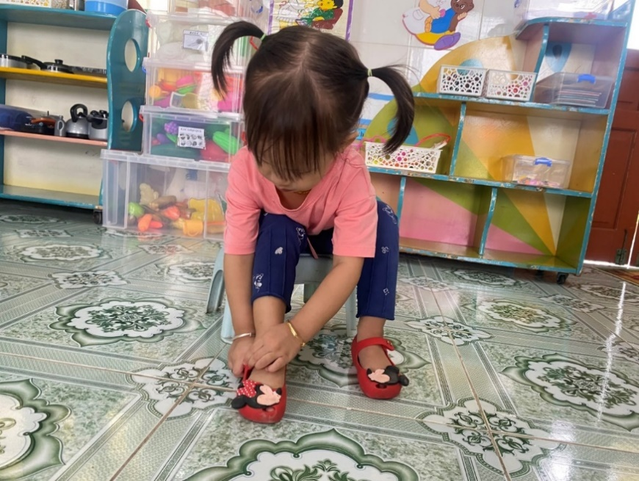
Ảnh 2: Trẻ xếp hàng theo bàn để rửa mặt
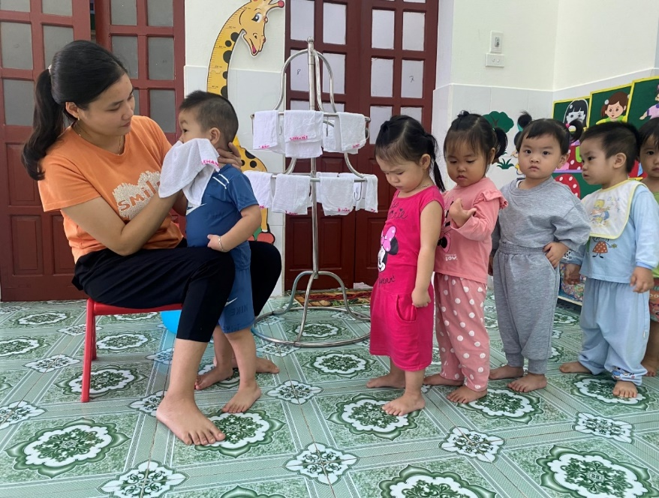
Ảnh 3: Trẻ tự cầm cốc uống sữa
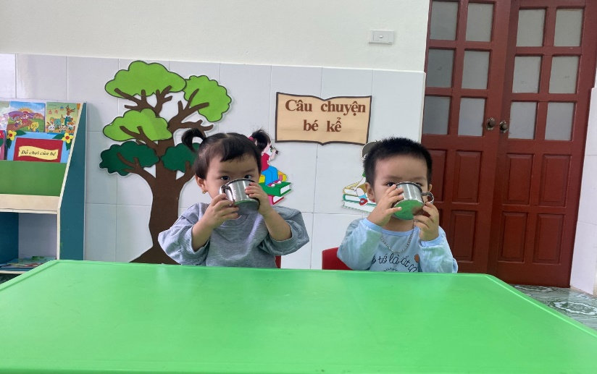

Ảnh 4: Trẻ tự cầm thìa xúc cơm ăn.
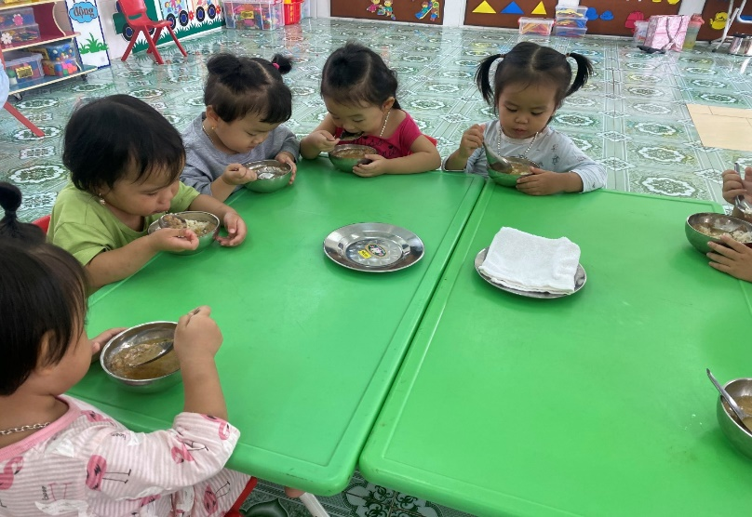

Ảnh 5: Trẻ tự lấy và xếp gối vào chỗ ngủ
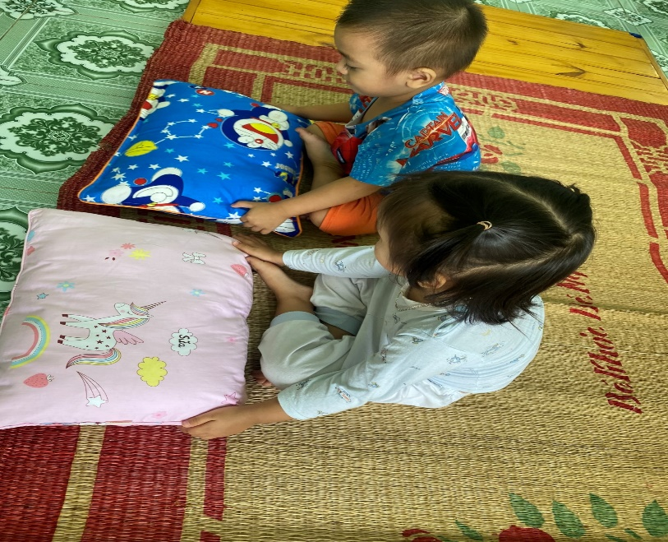
Ảnh 6: Trẻ giúp cô cất gối sau khi ngủ dậy
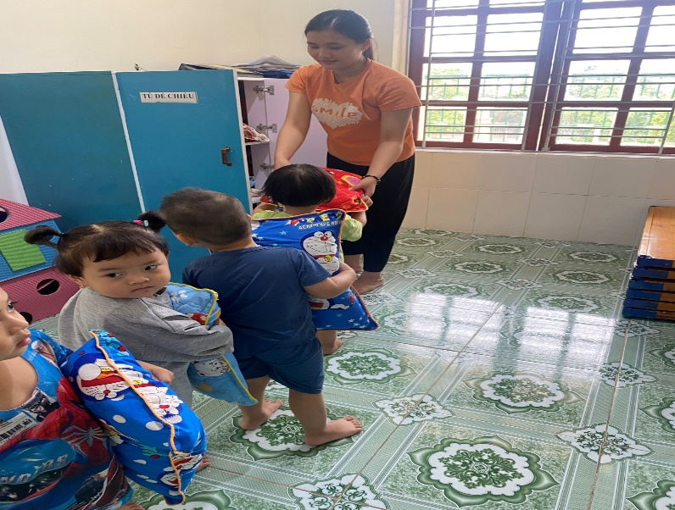
Ảnh 7: Trẻ tập nói với cô khi có nhu cầu đi vệ sinh
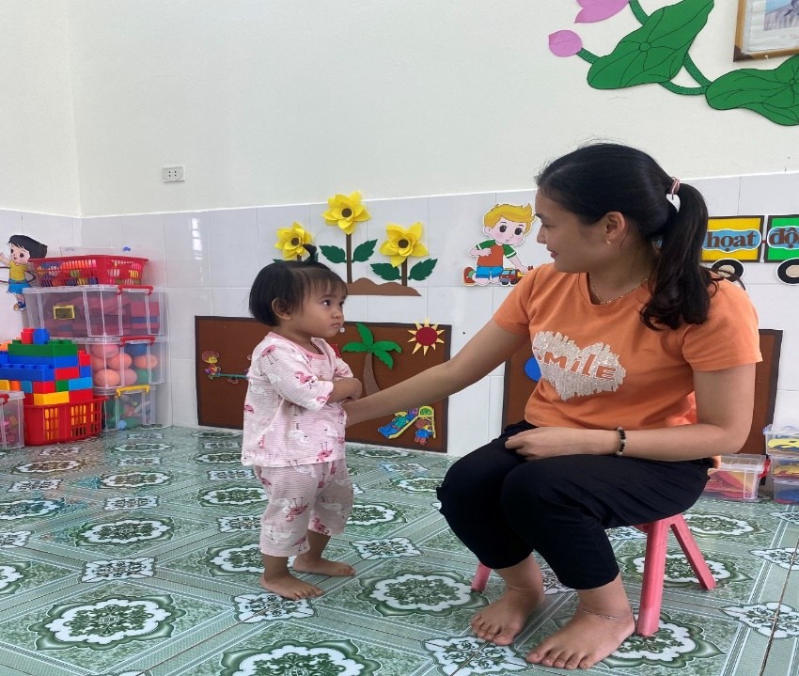

Ảnh 8: Góc thực hành kỹ năng với các trò chơi: xoáy,vặn nắp chai –
tập cởi,cài cúc - tập kéo khóa áo…
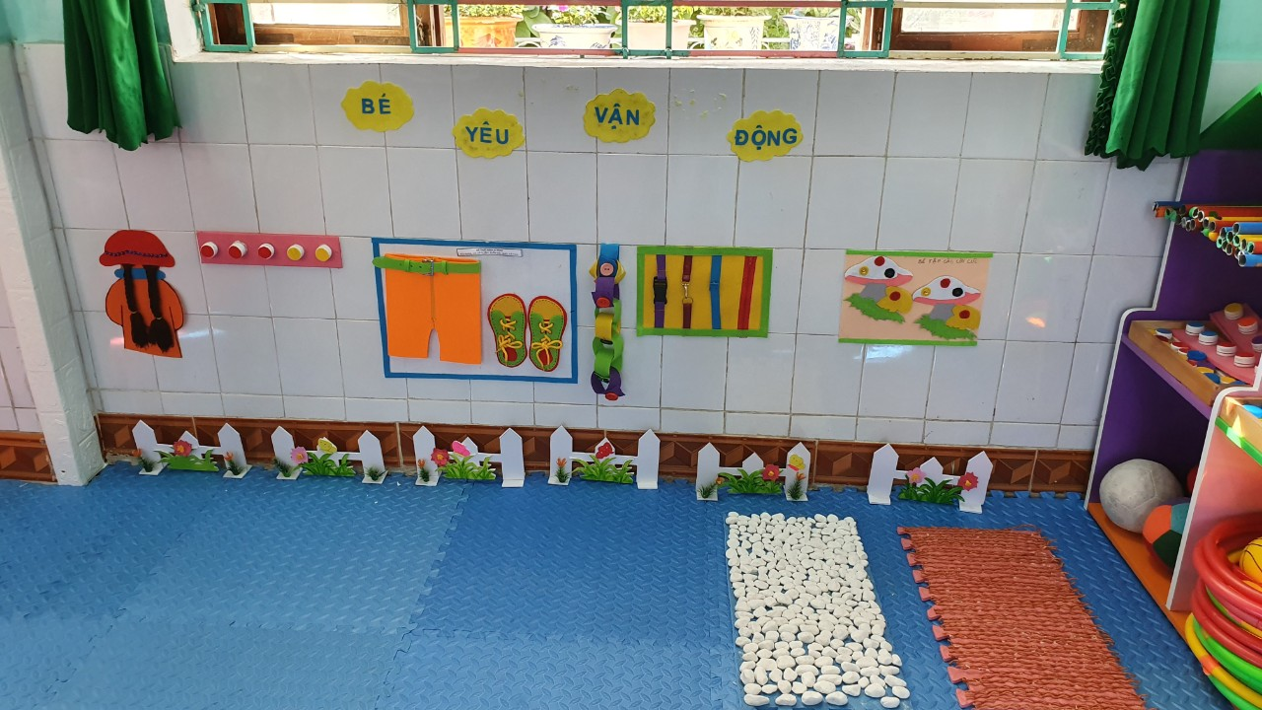
Ảnh 9: Trẻ hứng thú khi được làm quen các kĩ năng
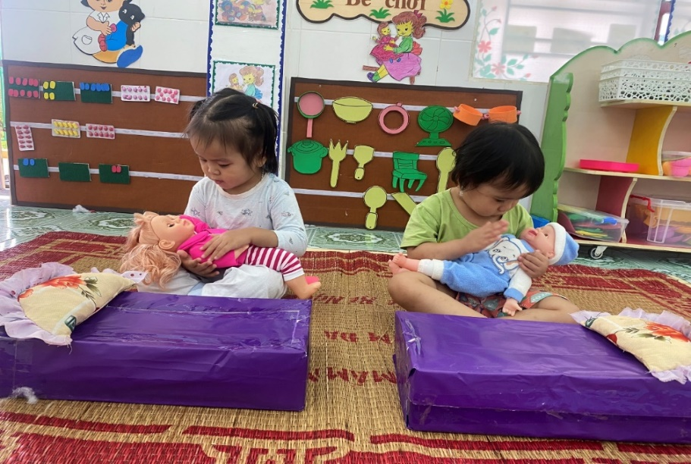
Ảnh 10: Trẻ tự lấy và cất đồ chơi theo ý thích
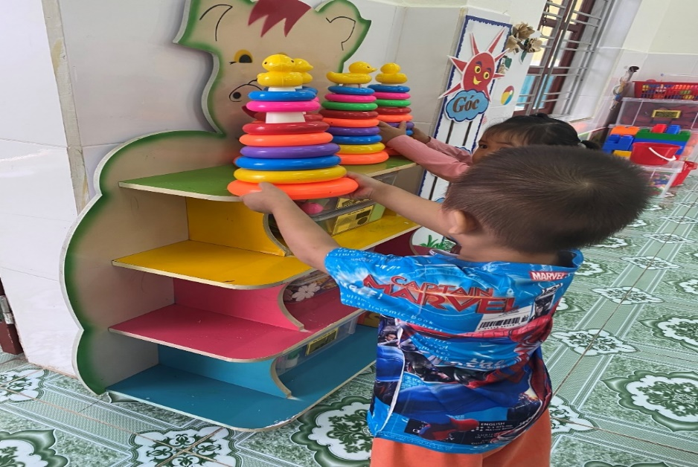
Ảnh 11: Trẻ vứt rác đúng nơi quy định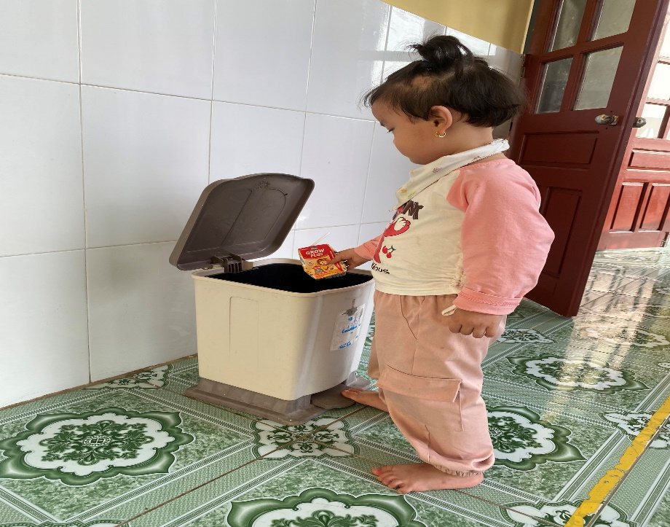

Ảnh 11: Tham gia đầy đủ các lớp tập huấn và sinh hoạt chuyên môn
do nhà trường tổ chức
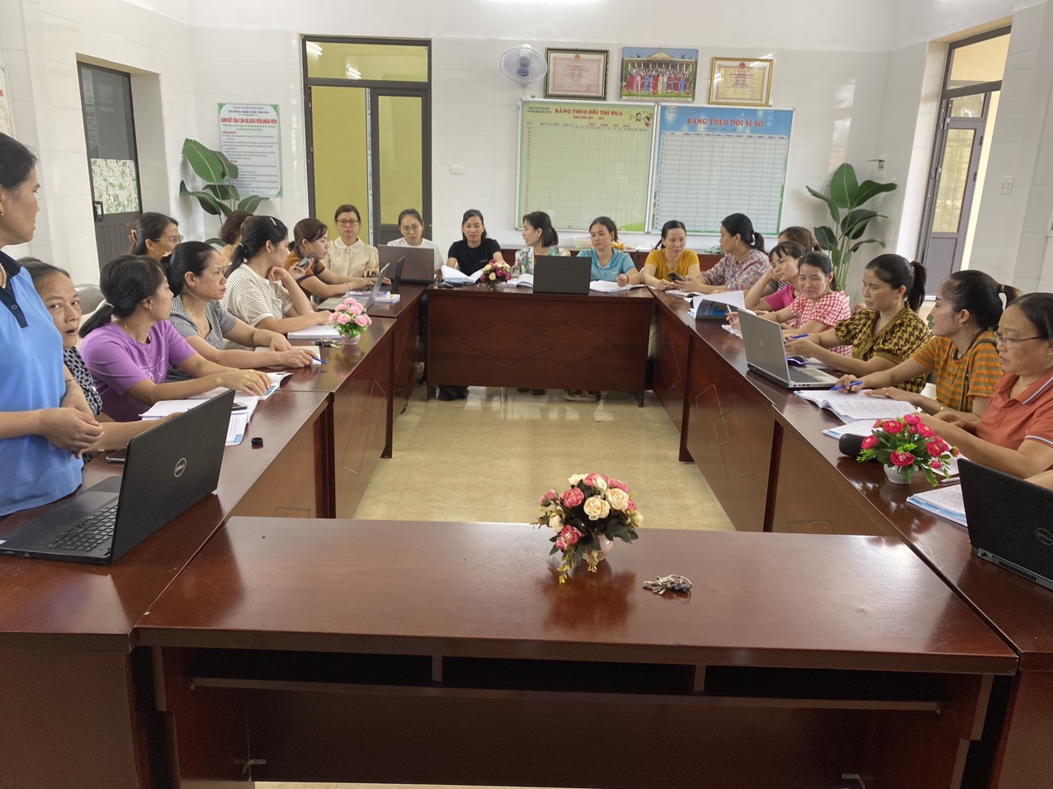

Ảnh 12: Thường xuyên trao đổi với phụ huynh về tình hình của trẻ khi ở lớp
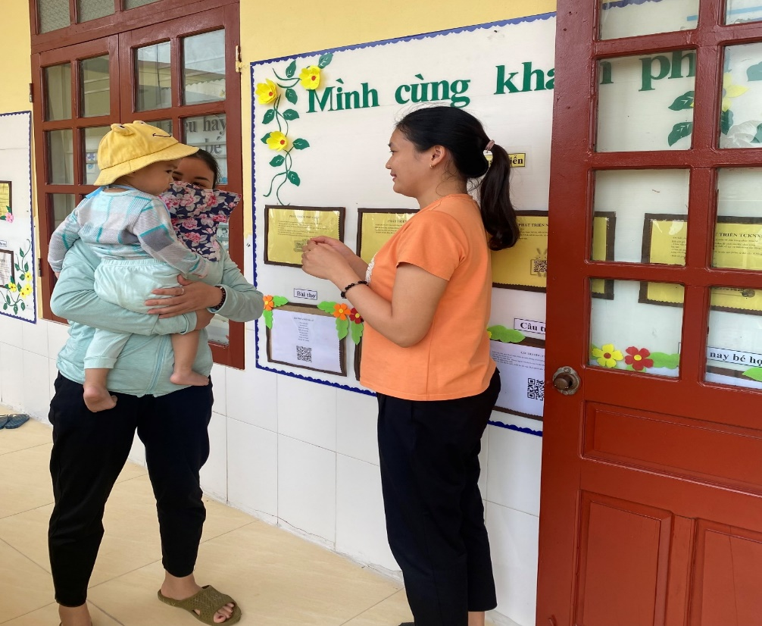

Ảnh 13: Tuyên truyền với phụ huynh qua nhóm zalo của lớp.
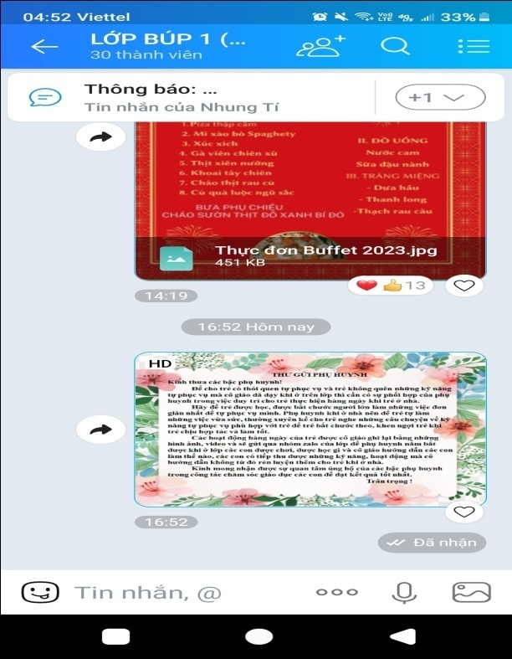

Ảnh 14: Tạo mã QR các bài học gửi cho phụ huynh
Ảnh 15-16-17: Trẻ tự đi, cất giày, dép khi ở nhà
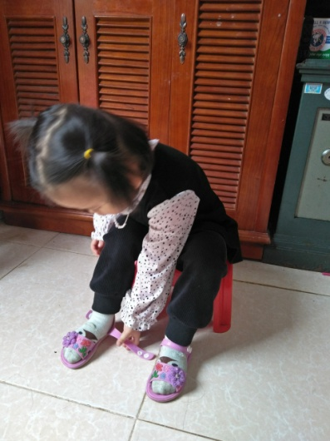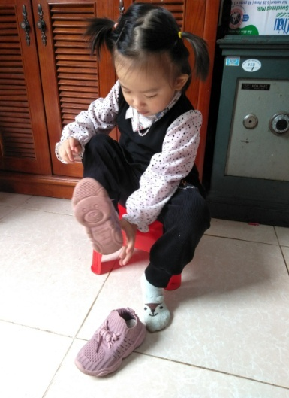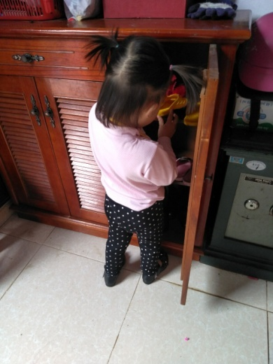
Ảnh 18-19: Trẻ tự cầm thìa xúc ăn khi ở nhà
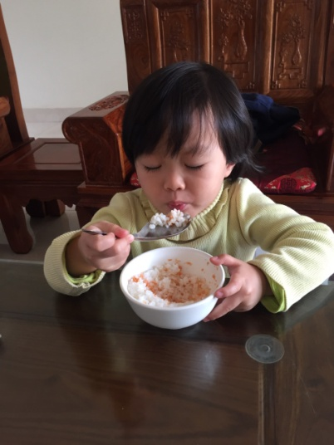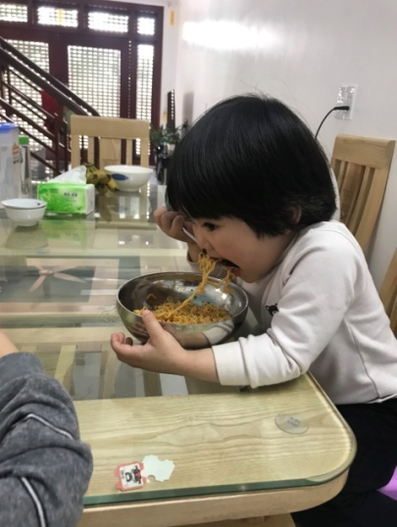
TRƯỜNG MẦM NON TAM ĐA Phụ lục 2
LỚP NHÀ TRẺ 2
PHIẾU ĐIỀU TRA THỰC TRẠNG
TRƯỚC KHI THỰC HIỆN BIỆN PHÁP
Tổng số điều tra 19/19 trẻ
TT | Họ và tên trẻ | Nội dung các kỹ năng
 |  | Kỹ năng giao tiếp chào hỏi |  | Kỹ năng tự phục vụ |  | Kỹ năng chia sẻ hợp tác |  | Kỹ năng nhận thức |  | Kỹ năng bảo vệ môi trường
 |  | Đ | CĐ | Đ | CĐ | Đ | CĐ | Đ | CĐ | Đ | CĐ
1 | Đinh N Minh An | X |  |  | X |  | X | X |  |  | X
2 | Lê Thùy Anh | X |  |  | X |  | X | X |  |  | X
3 | Đặng Thanh Bình | X |  | X |  |  | X | X |  | X
4 | Đinh Gia Hân |  | X |  | X |  | X |  | X |  | X
5 | Lê Bảo Hân | X |  | X |  | X |  | X |  |  | X
6 | Đinh Tiến Dũng |  | X |  | X |  | X |  | X |  | X
7 | Trần Quang Huy |  | X |  | X |  | X |  | X |  | X
8 | Nguyễn Gia Khang |  | X |  | X |  | X |  | X |  | X
9 | Lê N Bảo Khánh | X |  | X |  |  | X | X |  |  | X
10 | Nguyễn Phương Mai | X |  |  | X | X |  | X |  | X
11 | Đỗ Quang Minh |  | x |  | X |  | X |  | X |  | X
12 | Lê N Minh Minh | x |  | X |  | X |  | X |  | X
13 | Đoàn Trà My | X |  | X |  | X |  | X |  | X
14 | Lê N Tuyết Nguyệt |  | X |  | X |  | X |  | X
15 | Hoàng Thị Mộc Trà |  | X |  | X |  | X |  | X |  | X
16 | Đỗ Đoàn Minh Triết |  | X |  | X |  | X |  | X |  | X
17 | Lê Hoàng Huyền My |  | X |  | X |  | X | X |  | X
18 | Đặng Tuấn Khoa |  | X |  | X |  | X |  | X |  | X
19 | Lê Thị Thùy Trang |  | X |  | X |  | X |  | X |  | X
 | Tổng: | 8 | 11 | 5 | 14 | 4 | 15 | 9 | 10 | 5 | 14
 | Tỷ lệ:(%) | 42 | 58 | 26 | 74 | 21 | 79 | 47 | 53 | 26 | 74

TRƯỜNG MẦM NON TAM ĐA Phụ lục 3
LỚP NHÀ TRẺ 2
PHIẾU ĐIỀU TRA THỰC TRẠNG
SAU KHI THỰC HIỆN BIỆN PHÁP
Tổng số điều tra 19/19 trẻ
TT | Họ và tên trẻ | Nội dung các kỹ năng
 |  | Kỹ năng giao tiếp chào hỏi |  | Kỹ năng tự phục vụ |  | Kỹ năng chia sẻ hợp tác |  | Kỹ năng nhận thức |  | Kỹ năng bảo vệ môi trường
 |  | Đ | CĐ | Đ | CĐ | Đ | CĐ | Đ | CĐ | Đ | CĐ
1 | Đinh N Minh An | X |  | X |  | X |  | X |  | X
2 | Lê Thùy Anh | X |  | X |  | X |  | X |  | X
3 | Đặng Thanh Bình | X |  | X |  | X |  | X |  | X
4 | Đinh Gia Hân | X |  | X |  | X |  | X |  | X
5 | Lê Bảo Hân | X |  | X |  | X |  | X |  | X
6 | Đinh Tiến Dũng | X |  | X |  | X |  | X |  | X
7 | Trần Quang Huy | X |  | X |  | X |  | X |  | X
8 | Nguyễn Gia Khang | X |  | X |  | X |  | X |  | X
9 | Lê N Bảo Khánh | X |  | X |  | X |  | X |  | X
10 | Nguyễn Phương Mai | X |  | X |  | X |  | X |  | X
11 | Đỗ Quang Minh | X |  | X |  | X |  | X |  | X
12 | Lê N Minh Minh | x |  | X |  | X |  | X |  | X
13 | Đoàn Trà My | X |  | X |  | X |  | X |  | X
14 | Lê N Tuyết Nguyệt | X |  | X |  | X |  | X |  | X
15 | Hoàng Thị Mộc Trà | X |  | X |  | X |  | X |  | X
16 | Đỗ Đoàn Minh Triết | X |  | X |  | X |  | X |  | X
17 | Lê Hoàng Huyền My | X |  | X |  | X |  | X |  | X
18 | Đặng Tuấn Khoa | X |  | X |  | X |  | X |  | X
19 | Lê Thị Thùy Trang | X |  | X |  | X |  | X |  | X
 | Tổng: | 19 | 0 | 19 | 0 | 19 | 0 | 19 | 0 | 19 | 0
 | Tỷ lệ:(%) | 100% | 0% | 100% | 0% | 100% | 0% | 100% | 0% | 100% | 0%

V. TÀI LIỆU THAM KHẢO
STT | TÊN TÀI LIỆU | NHÀ XUẤT BẢN
1 | Tài liệu Bồi Dưỡng Thường Xuyên chu kỳ II năm học 2004 - 2007 | Nhà xuất bản Giáo dục  Năm xuất bản 2007
2 | Chương trình chăm sóc giáo dục Mầm non và huớng dẫn thực hiện trẻ 24 - 36 tháng tuổi | Nhà xuất bản Giáo Dục
3 | Tạp chí Giáo dục Mầm Non | Giấy phép xuất bản : 69/ GD - Bộ Văn Hóa thông tin
4 | Chuyên đề đình và bé | Giấy phép xuất bản : 69/ GD - Bộ Văn Hóa thông tin
5 | Qua sách báo, mạng internet

CỘNG HOÀ XÃ HỘI CHỦ NGHĨA VIỆT NAM
Độc lập - Tự do - Hạnh phúc

BẢN CAM KẾT
Tôi tên là: Nguyễn Thị Thuy
Ngày, tháng, năm sinh: 19/03/1995
Hiện là giáo viên dạy lớp nhà trẻ
Đơn Vị :Trường mầm non Tam Đa
Thông tin liên lạc: Điện thoại : 0336829573
Email : Nguyenthuy4353@gmail.com
Tôi xin cam kết: Biện pháp “ Một số biện pháp nâng cao chất lượng dạy kỹ năng sống cho trẻ nhà trẻ độ tuổi 24- 36 tháng tuổi ”trong trường mầm non” là sáng kiến/tác phẩm của các nhân tôi trong quá trình công tác tại trường mầm non Tam Đa. Biện pháp này đã được áp dụng trên mô hình của lớp và nhận rộng trong trường và lần đầu được dùng để đăng ký thi giáo viên dạy giỏi, chưa được dùng để xét duyệt thành tích khen thưởng cá nhân trước thời điểm diễn ra hội thi. Biện pháp đã được lãnh đạo nhà trường và đồng nghiệp xác nhận áp dụng hiệu quả, góp phần nâng cao chất lượng công tác chăm sóc, nuôi dưỡng, giáo dục trẻ.
Nếu có xảy ra tranh chấp về quyền sở hữu đối với sản phẩm này, tôi xin hoàn toàn chịu trách nhiệm trước Ban tổ chức Hội thi, lãnh đạo nhà trường về tính trung thực của bản cam kết này.
Tam Đa, ngày 09 tháng 10 năm 2023
NGƯỜI VIÊT
(Ký, ghi rõ họ tên)

Nguyễn Thị Thuy

